| **PROJETO DE BANCO DE DADOS** |
| --- |
| LITERAPICE BOOKSTORE |
| Escolher um item. |
|  |
| Gustavo Rodrigues Ligeiro  Kelly Cristina de Oliveira  Matheus Filipe da Silva Gomes  Cleiton Fratoni da Rocha |
|  |
|  |
|  |
|  |
|  |
|  |
| **RESUMO**  Este projeto visa o desenvolvimento de um aplicativo para uma biblioteca online, proporcionando uma experiência eficiente e intuitiva aos usuários. A estrutura do aplicativo inclui funcionalidades essenciais, como a exibição de livros disponíveis, gerenciamento de carrinho e informações de usuários. O objetivo principal é criar uma plataforma fácil de usar, conectando leitores a uma variedade de livros disponíveis. Com o aplicativo, os usuários podem navegar pelo catálogo, adicionar livros desejados ao carrinho e realizar consultas diversas para otimizar a experiência de leitura. |
| **Palavras-chave**  Livraria, virtual, loja, aplicativo. |
|  |
|  |
| UNASP, Hortolândia, SP |
| 2023 |

# Introdução

Este projeto visa estabelecer uma plataforma de comércio eletrônico dedicada à venda de livros de forma inovadora e acessível. A leitura é uma fonte inesgotável de conhecimento, enriquecimento intelectual e entretenimento. No entanto, a acessibilidade aos livros muitas vezes é limitada por barreiras físicas, como a localização geográfica das livrarias, restrições de horário e, o próprio custo dos livros. É aí que o nosso projeto entra em ação. Este projeto foi desenvolvido com o objetivo de democratizar o acesso à leitura e ao conhecimento. Queremos proporcionar às pessoas a oportunidade de explorar um vasto universo de literatura, independentemente de sua localização geográfica, status socioeconômico ou limitações de tempo. Acreditamos que a literatura tem o poder de inspirar, educar e enriquecer as vidas das pessoas, e é nosso compromisso abrir portas virtuais para o mundo do conhecimento.

## Empresa

Literapice Bookstore, está livraria digital estava com seu site sobrecarregado, então terceirizaram a criação de um aplicativo, requisitaram que fizéssemos algo simples, para que usuários de todas as faixas etárias conseguissem mexer de fácil manutenção.

# Projeto de banco de dados

## Sistema

LITERACIPE BOOKSTORE

## Estudo de Caso

Porque a empresa não conseguiu desenvolver um aplicativo por conta própria, então terceirizaram.

## Análise de Requisitos

Algo simples, para que usuários de todas as faixas etárias conseguissem mexer de fácil manutenção.

## Casos de Uso

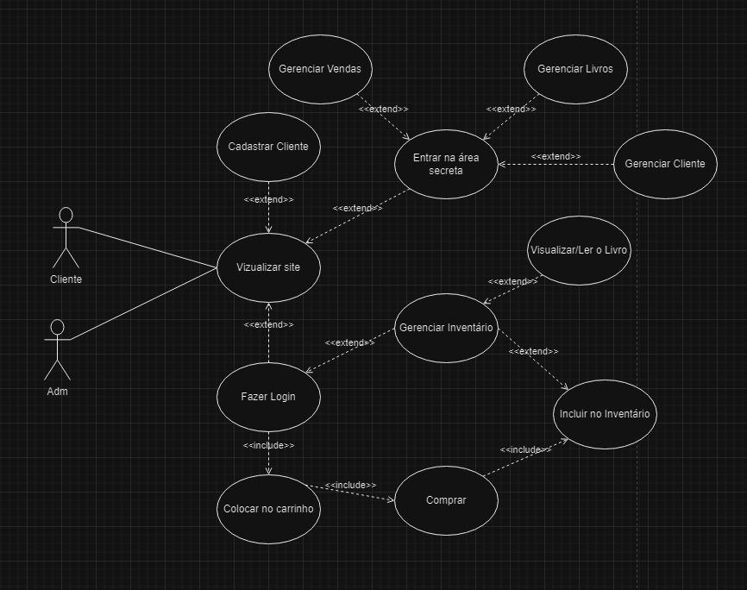

## Projeto Conceitual

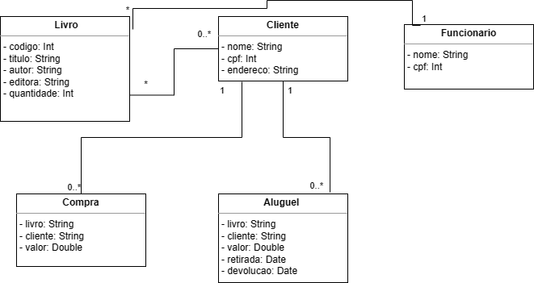

### Dicionário de Dados

| **ITEM**  ORDEM ALFABÉTICA | **DEFINIÇÃO** | **OBSERVAÇÕES** |
| --- | --- | --- |
| _dígito | [0|1|2|3|4|5|6|7|8|9] |  |
| _letra | [a-z|A-Z] |  |
| _símbolo | [!@#$%¨&*()_+...] |  |
| caractere | [_dígito|_letra|_símbolo] |  |
| data | DATETIME | DD-MM-AAAA HH:MM |
| id | número |  |
| número | {dígito} |  |
| texto | {caractere} |  |
| ano  autor  CARRINHO  gênero  idLivro  LIVROS_DISPONIVEIS  LIVROS_USUARIOS  nomeUsuario  preço  senhaUsuario  título  unidades  USUARIOS  fk_idlivros  fk_idUsuario | número  texto  TABELA  texto  número  TABELA  TABELA  texto  número  caractere  texto  número  TABELA  número  número | FK(LIVROS_DISPONIVEIS)  FK(USUARIOS) |

### Relações na 3FN

Normalize, até a 3FN,cada relação do Projeto Conceitual. Remova estas instruções posteriormente.

RELAÇÃO (atributo-chave, atributo1, ..., atributon)

### Diagrama Entidade-Relacionamento

Notação Peter Chen

## Projeto Lógico

### SGBD

MySQL v. 8.1

### Tabelas

lisvros_disponiveis, carrinho, livros_usuarios e usuarios.

### Diagrama Entidade-Relacionamento

Tabelas

Tabela livros_disponiveis:

* + Colunas:
    - idLivro (Chave primária, auto_increment)
    - titulo (Varchar de até 500 caracteres)
    - autor (Varchar de até 500 caracteres)
    - ano (Inteiro)
    - genero (Varchar de até 100 caracteres)
    - preco (Número decimal)

Tabela carrinho:

* + Colunas:
    - idLivro (Chave primária, auto_increment)
    - idCarrinho_Usuario (Chave estrangeira para "usuarios")
    - titulo (Varchar de até 500 caracteres)
    - autor (Varchar de até 500 caracteres)
    - ano (Inteiro)
    - genero (Varchar de até 100 caracteres)
    - unidades (Inteiro)
    - preco (Número decimal)
    - Chave estrangeira (idCarrinho_Usuario) referenciando a tabela "usuarios"
    - Chave estrangeira (idLivro) referenciando a tabela "livros_disponiveis"

Tabela usuarios:

* + Colunas:
    - idUsuario (Chave primária, auto_increment)
    - cpfCliente (Número inteiro, único)
    - nomeUsuario (Varchar de até 200 caracteres)
    - senhaUsuario (Varchar de até 200 caracteres)

Tabela livros_usuarios:

* + Colunas:
    - fk_idLivro (Chave estrangeira para "livros_disponiveis")
    - fk_idUsuario (Chave estrangeira para "usuarios")

## Projeto Físico

### Banco de Dados

livros_disponiveis, carrinho, usuarios, livros_usuarios

### Tabelas Físicas (*Create* e Estruturas)

CREATE TABLE livros_disponiveis(

idLivro int primary key auto_increment,

titulo varchar(500),

autor varchar(500),

ano int,

genero varchar(100),

preco float

);

create table carrinho(

idLivro int primary key auto_increment,

idCarrinho_Usuario int,

titulo varchar(500),

autor varchar(500),

ano int,

genero varchar(100),

unidades int,

preco float,

foreign key(idCarrinho_Usuario) references usuarios(idUsuario),

foreign key(idLivro) references livros_disponiveis(idLivro)

);

alter table carrinho

add foreign key(idLivro) references livros_disponiveis(idLivro);

CREATE TABLE usuarios(

idUsuario int primary key auto_increment,

cpfCliente bigint unique,

nomeUsuario varchar(200),

senhaUsuario varchar(200)

);

CREATE TABLE livros_usuarios(

fk_idLivro int,

fk_idUsuario int,

foreign key(fk_idLivro) references livros_disponiveis(idLivro),

foreign key(fk_idUsuario) references usuarios(idUsuario)

);

drop table livros_usuarios, usuarios, carrinho;

insert into carrinho(titulo, autor, ano, genero, unidades, preco)

values("Fahrenheit 451", "Ray Bradbury", 1953, "Ficção", 3, unidades*53.99);

insert into livros_disponiveis(titulo, autor, ano, genero, preco)

values("Fahrenheit 451", "Ray Bradbury", 1953, "Ficção", 53.99);

insert into livros_disponiveis(titulo, autor, ano, genero, preco)

values("Dentro da Baleia e outros ensaios", "George Orwell", 1984, "Drama", 25.99);

-- Utilizando os comandos WHERE, LIKE, COUNT, AVG, SUM, BETWEEN, AND, OR, NOT, ORDER BY, Group by e JOINs

-- Selecionar todos os livros com o título contendo a palavra "romance"

SELECT * FROM livros_disponiveis WHERE titulo LIKE '%romance%';

-- Contar o número de livros com o gênero "ficção científica"

SELECT COUNT(*) FROM livros_disponiveis WHERE genero = 'ficção científica';

-- Calcular a média dos preços dos livros

SELECT AVG(preco) FROM livros_disponiveis;

-- Calcular a soma dos preços dos livros publicados entre 2010 e 2020

SELECT SUM(preco) FROM livros_disponiveis WHERE ano BETWEEN 2010 AND 2020;

-- Selecionar todos os livros disponíveis do autor "Stephen King" e com preço acima de 50

SELECT * FROM livros_disponiveis WHERE autor = 'Stephen King' AND preco > 50;

-- Selecionar todos os livros disponíveis do autor "Agatha Christie" ou com preço abaixo de 30

SELECT * FROM livros_disponiveis WHERE autor = 'Agatha Christie' OR preco < 30;

-- Selecionar todos os livros disponíveis que não sejam do gênero "fantasia"

SELECT * FROM livros_disponiveis WHERE genero <> 'fantasia';

-- Selecionar todos os livros disponíveis ordenados por título em ordem alfabética crescente

SELECT * FROM livros_disponiveis ORDER BY titulo ASC;

-- Selecionar o número de livros disponíveis agrupados por gênero

SELECT genero, COUNT(*) FROM livros_disponiveis GROUP BY genero;

-- Selecionar os livros disponíveis e seus respectivos autores, juntamente com o nome do usuário que possui o livro

SELECT ld.titulo, ld.autor, u.nomeUsuario

FROM livros_disponiveis ld

JOIN livros_usuarios lu ON ld.idLivro = lu.fk_idLivro

JOIN usuarios u ON lu.fk_idUsuario = u.idUsuario;

### Dados Carregados (*Insert* e Dados)

insert into carrinho(titulo, autor, ano, genero, unidades, preco)

values("Fahrenheit 451", "Ray Bradbury", 1953, "Ficção", 3, unidades*53.99);

insert into livros_disponiveis(titulo, autor, ano, genero, preco)

values("Fahrenheit 451", "Ray Bradbury", 1953, "Ficção", 53.99);

insert into livros_disponiveis(titulo, autor, ano, genero, preco)

values("Dentro da Baleia e outros ensaios", "George Orwell", 1984, "Drama", 25.99);

## Programação

### Tecnologia Adotada

O programa foi feito em modelo Stand Alone, utilizando Python e Tkinter.

### *Screenshots*

#### Inclusão

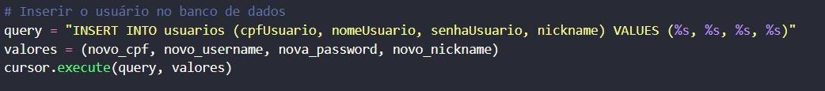

#### Atualização

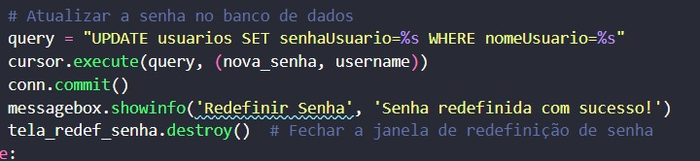

#### Exclusão

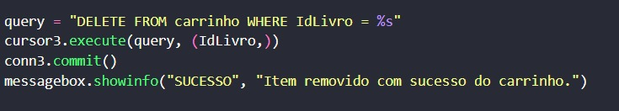

#### Consulta(s) em tela

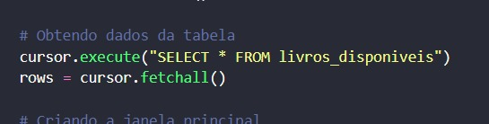

#### Relatório(s)

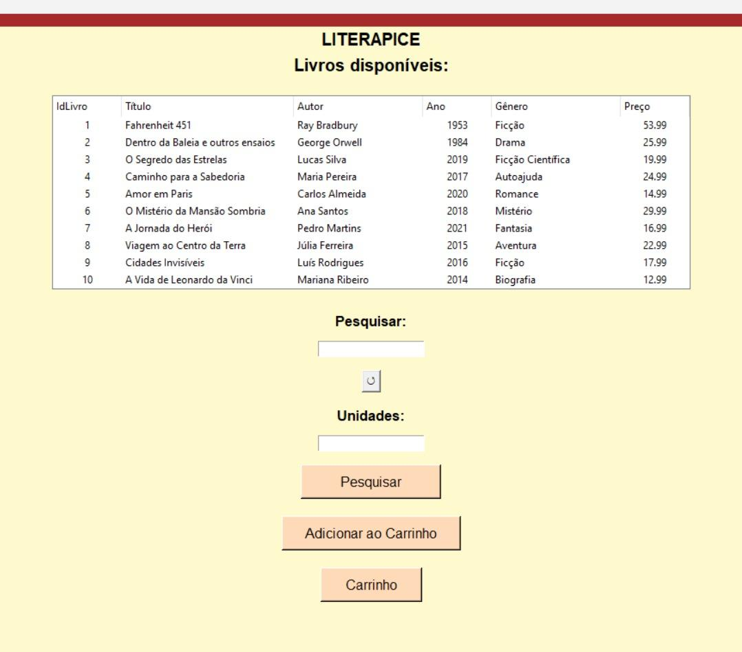

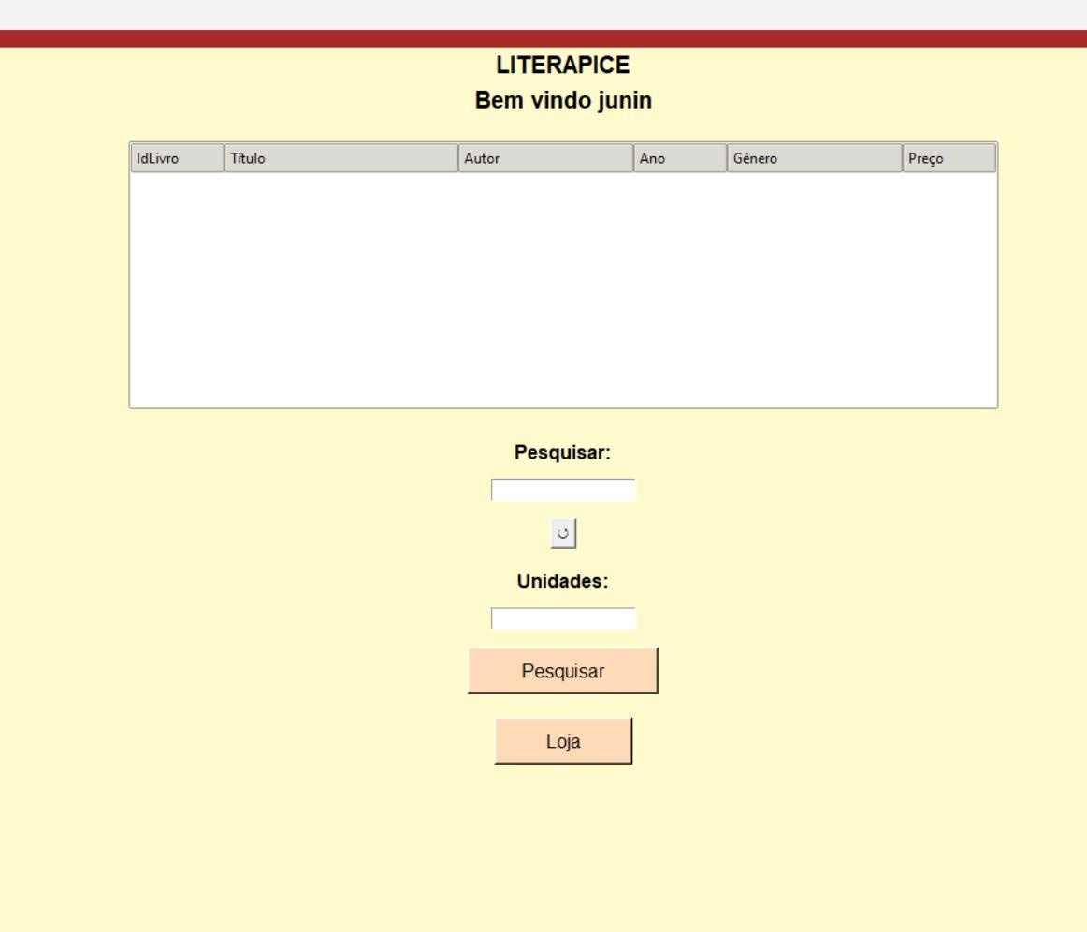

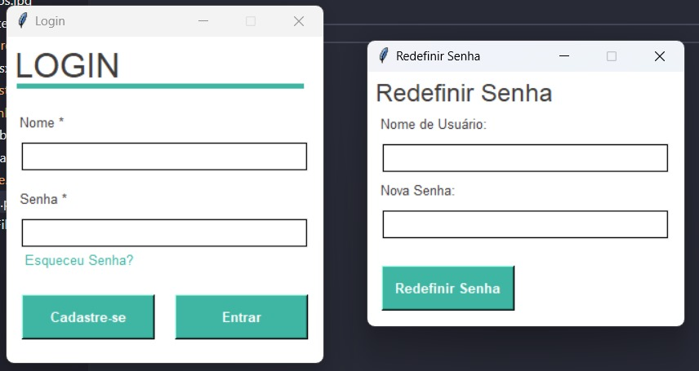

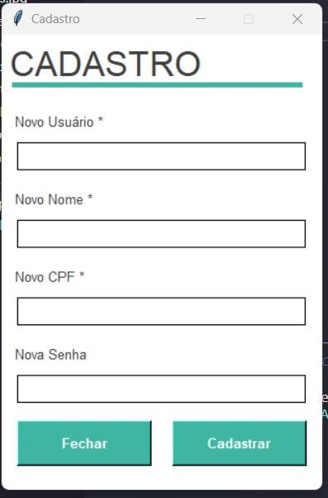

# Conclusão

O trabalho teve seus altos e baixos, e infelizmente enfrentamos desafios significativos ao longo do projeto. Em um momento crítico, perdemos o código que havíamos desenvolvido devido a problemas internos. Isso foi extremamente frustrante e nos forçou a recomeçar do zero quando já estávamos na reta final do projeto.

Essa situação foi um lembrete importante de que, como equipe, ainda temos muito a aprender. Cometemos erros que nos deixaram vulneráveis a esse tipo de contratempo, e reconhecemos que precisamos melhorar em várias áreas. Além disso, ficou claro que agimos de maneira não profissional e irracional em certos momentos durante o projeto.

Reconhecer nossas falhas e áreas de melhoria é o primeiro passo para o crescimento. Agora, estamos comprometidos em aprender com essa experiência. Vamos nos esforçar para ser mais organizados, seguir práticas profissionais, e tomar decisões de maneira mais racional no futuro. Esta lição nos servirá como uma oportunidade de crescimento e nos ajudará a nos tornarmos uma equipe mais forte e eficaz no futuro.

**Referências**

**ApêndiceS**

**AnexoS**